Testovací případy – Task Manager
Projekt 1 | Python | Funkce: hlavni_menu, pridat_ukol, zobrazit_ukoly, odstranit_ukol
Hlavní menu
TC01 – Platná volba 1
Popis: Ověření že volba 1 spustí funkci pridat_ukol().
Vstupní podmínky: Program zobrazuje hlavní menu, seznam je prázdný.
Kroky testu: 1. Spustit program. 2. Zadat 1. 3. Stisknout Enter.
Očekávaný výsledek: Program zobrazí výzvu: Zadejte název úkolu:
Skutečný výsledek: Zobrazila se výzva: Zadejte název úkolu:
Stav: Pass
Poznámky: TC01 a TC02 byly testovány společně v jednom spuštění bez screenshotu – výsledek potvrzen.

TC02 – Platná volba 2
Popis: Ověření že volba 2 spustí funkci zobrazit_ukoly().
Vstupní podmínky: Program zobrazuje hlavní menu, seznam je prázdný.
Kroky testu: 1. Spustit program. 2. Zadat 2. 3. Stisknout Enter.
Očekávaný výsledek: Program zobrazí: Seznam úkolů: Žádné úkoly.
Skutečný výsledek: Zobrazilo se: Seznam úkolů: Žádné úkoly.
Stav: Pass
Poznámky: Testováno v jednom spuštění spolu s TC01.

TC03 – Platná volba 3
Popis: Ověření že volba 3 spustí funkci odstranit_ukol().
Vstupní podmínky: Program zobrazuje hlavní menu, seznam je prázdný.
Kroky testu: 1. Spustit program. 2. Zadat 3. 3. Stisknout Enter.
Očekávaný výsledek: Program zobrazí: Seznam úkolů: Žádné úkoly. a vrátí se do menu.
Skutečný výsledek: Zobrazilo se: Seznam úkolů: Žádné úkoly. a menu se zobrazilo znovu.
Stav: Pass
Poznámky: Ověřuje základní navigaci menu – volba 3.
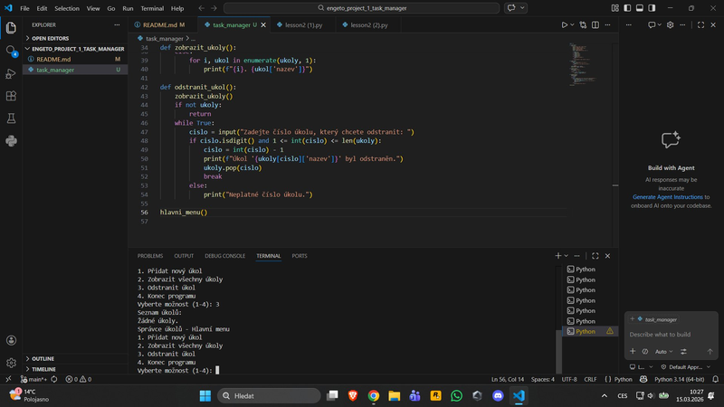

TC04 – Platná volba 4
Popis: Ověření že volba 4 ukončí program.
Vstupní podmínky: Program zobrazuje hlavní menu.
Kroky testu: 1. Zadat 4. 2. Stisknout Enter.
Očekávaný výsledek: Program zobrazí: Konec programu. a skončí.
Skutečný výsledek: Zobrazilo se: Konec programu. a program skončil.
Stav: Pass
Poznámky: Ověřuje správné ukončení programu.
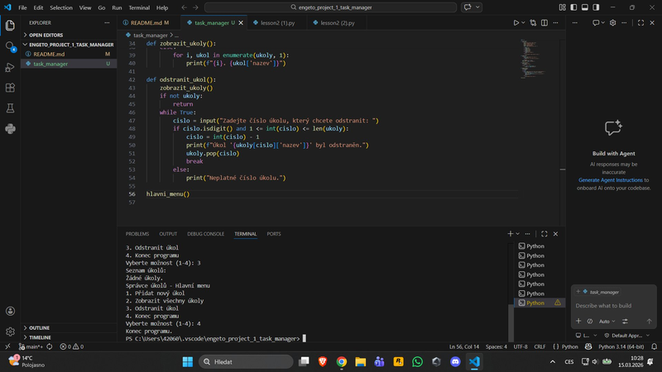

TC05 – Neplatná volba – písmeno
Popis: Zadání písmene zobrazí chybovou hlášku a menu znovu.
Vstupní podmínky: Program zobrazuje hlavní menu.
Kroky testu: 1. Spustit program. 2. Zadat abc. 3. Stisknout Enter.
Očekávaný výsledek: Program zobrazí: Neplatná volba. Zkuste to znovu. a menu znovu.
Skutečný výsledek: Zobrazilo se: Neplatná volba. Zkuste to znovu. a menu se zobrazilo znovu.
Stav: Pass
Poznámky: Negativní test – ošetření neplatného vstupu.
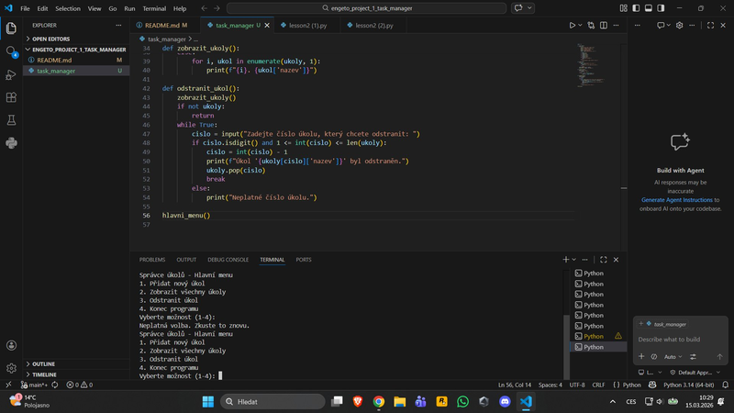

TC06 – Neplatná volba – číslo mimo rozsah
Popis: Zadání čísla mimo rozsah 1–4 zobrazí chybovou hlášku.
Vstupní podmínky: Program zobrazuje hlavní menu.
Kroky testu: 1. Zadat 9. 2. Stisknout Enter.
Očekávaný výsledek: Program zobrazí: Neplatná volba. Zkuste to znovu. a menu znovu.
Skutečný výsledek: Zobrazilo se: Neplatná volba. Zkuste to znovu. a menu se zobrazilo znovu.
Stav: Pass
Poznámky: Negativní test – číslo mimo rozsah.
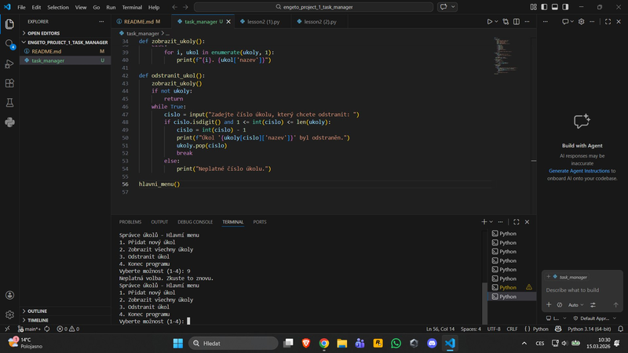

Přidat úkol
TC07 – Přidání prvního úkolu
Popis: Přidání úkolu do prázdného seznamu.
Vstupní podmínky: Nové spuštění programu, seznam je prázdný.
Kroky testu: 1. Spustit program. 2. Zadat 1. 3. Zadat Ukol 1. 4. Stisknout Enter.
Očekávaný výsledek: Program zobrazí: Úkol 'Ukol 1' byl přidán. a menu znovu.
Skutečný výsledek: Zobrazilo se: Úkol 'Ukol 1' byl přidán. a menu se zobrazilo znovu.
Stav: Pass
Poznámky: Hraniční případ – první úkol v seznamu.
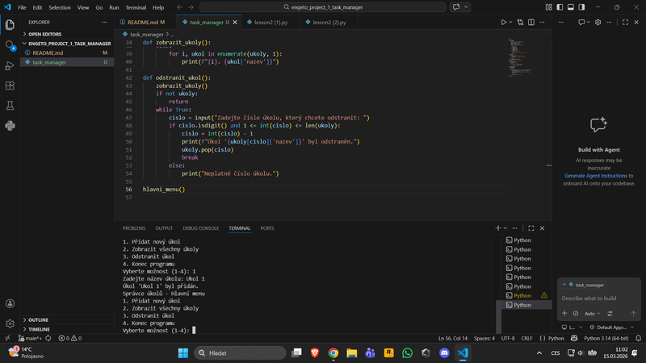

TC08 – Přidání druhého úkolu
Popis: Přidání dalšího úkolu do seznamu se jedním úkolem.
Vstupní podmínky: Seznam obsahuje 1 úkol (Ukol 1).
Kroky testu: 1. Zadat 1. 2. Zadat Ukol 2. 3. Stisknout Enter.
Očekávaný výsledek: Program zobrazí: Úkol 'Ukol 2' byl přidán. a menu znovu.
Skutečný výsledek: Zobrazilo se: Úkol 'Ukol 2' byl přidán. a menu se zobrazilo znovu.
Stav: Pass
Poznámky: Ověřuje přidání více úkolů.
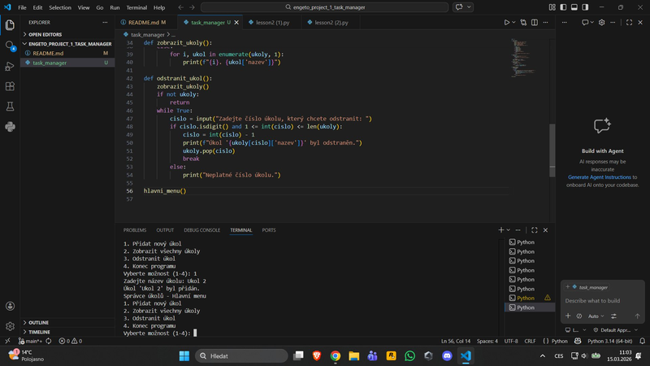

TC09 – Prázdný název – odmítnutí
Popis: Stisknutí Enter bez názvu zobrazí chybu a program se zeptá znovu.
Vstupní podmínky: Nové spuštění programu, seznam je prázdný.
Kroky testu: 1. Spustit program. 2. Zadat 1. 3. Stisknout Enter bez zadání názvu.
Očekávaný výsledek: Program zobrazí: Název úkolu nemůže být prázdný. a znovu vyzve.
Skutečný výsledek: Zobrazilo se: Název úkolu nemůže být prázdný. a program se znovu zeptal.
Stav: Pass
Poznámky: Negativní test – ošetření prázdného vstupu.
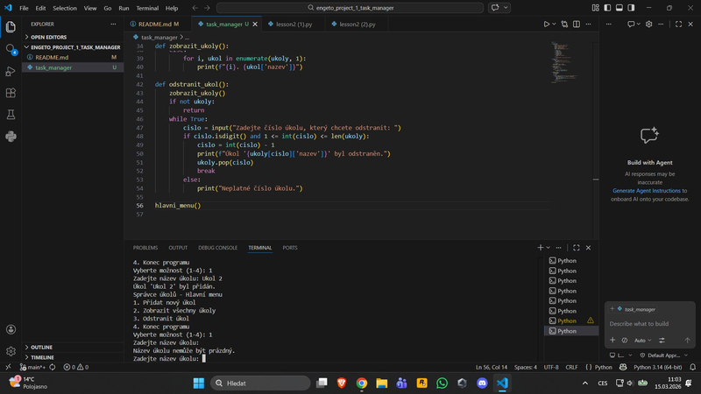

TC09b – Přidání úkolu s popisem
Popis: Přidání úkolu se jménem i popisem do prázdného seznamu.
Vstupní podmínky: Nové spuštění programu, seznam je prázdný.
Kroky testu: 1. Spustit program. 2. Zadat 1. 3. Zadat název Ukol 1. 4. Stisknout Enter. 5. Zadat popis Popis ukolu 1. 6. Stisknout Enter.
Očekávaný výsledek: Program zobrazí výzvu: Zadejte popis úkolu: pak: Úkol 'Ukol 1' byl přidán. a menu znovu.
Skutečný výsledek: Zobrazila se výzva: Zadejte popis úkolu: pak: Úkol 'ukol 1' byl přidán. a menu se zobrazilo znovu.
Stav: Pass
Poznámky: Ověřuje že se ukládá i popis úkolu.

TC09c – Prázdný popis – odmítnutí
Popis: Stisknutí Enter bez popisku zobrazí chybu a program se zeptá znovu.
Vstupní podmínky: Nové spuštění programu, seznam je prázdný.
Kroky testu: 1. Spustit program. 2. Zadat 1. 3. Zadat název Ukol 2. 4. Stisknout Enter. 5. Stisknout Enter bez zadání popisku.
Očekávaný výsledek: Program zobrazí: Popis úkolu nemůže být prázdný. a znovu vyzve.
Skutečný výsledek: Zobrazilo se: Popis úkolu nemůže být prázdný. a program se znovu zeptal.
Stav: Pass
Poznámky: Negativní test – ošetření prázdného popisku.

Zobrazit úkoly
TC10 – Zobrazení prázdného seznamu
Popis: Zobrazení seznamu když není žádný úkol přidán.
Vstupní podmínky: Nové spuštění programu, seznam je prázdný.
Kroky testu: 1. Spustit program. 2. Zadat 2. 3. Stisknout Enter.
Očekávaný výsledek: Program zobrazí: Seznam úkolů: Žádné úkoly.
Skutečný výsledek: Zobrazilo se: Seznam úkolů: Žádné úkoly.
Stav: Pass
Poznámky: Hraniční případ – prázdný seznam.
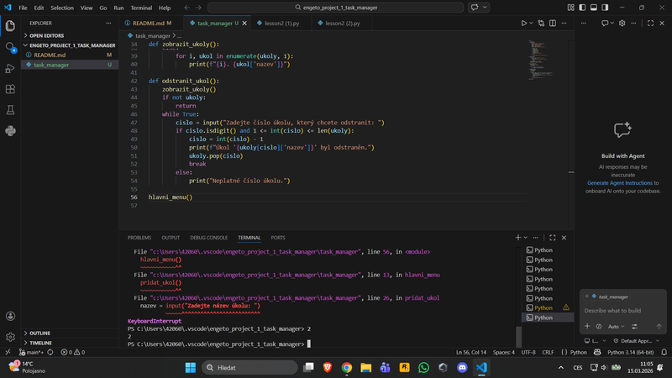

TC11 – Zobrazení seznamu s úkoly
Popis: Zobrazení seznamu se dvěma úkoly – ověření číslování.
Vstupní podmínky: Seznam obsahuje 2 úkoly: Ukol 1 a Ukol 2.
Kroky testu: 1. Přidat Ukol 1. 2. Přidat Ukol 2. 3. Zadat 2. 4. Stisknout Enter.
Očekávaný výsledek: Program zobrazí: Seznam úkolů: 1. Ukol 1, 2. Ukol 2.
Skutečný výsledek: Zobrazilo se: Seznam úkolů: 1. Ukol 1, 2. Ukol 2.
Stav: Pass
Poznámky: Ověřuje správné číslování úkolů.
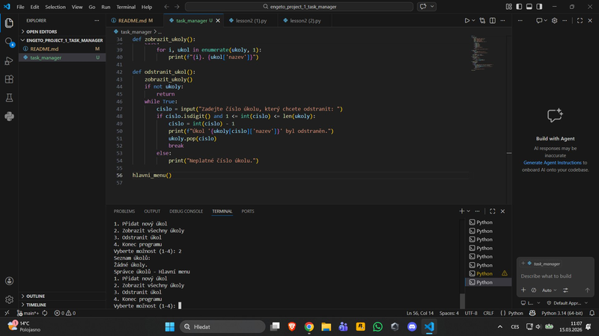

Odstranit úkol
TC12 – Odstranění platného úkolu
Popis: Odstranění úkolu zadáním správného čísla.
Vstupní podmínky: Seznam obsahuje 2 úkoly: Ukol 1 a Ukol 2.
Kroky testu: 1. Zadat 3. 2. Zadat číslo 1. 3. Stisknout Enter.
Očekávaný výsledek: Program zobrazí: Úkol 'Ukol 1' byl odstraněn. a menu znovu.
Skutečný výsledek: Zobrazilo se: Úkol 'Ukol 1' byl odstraněn. a menu se zobrazilo znovu.
Stav: Pass
Poznámky: Pozitivní test – správné odstranění.
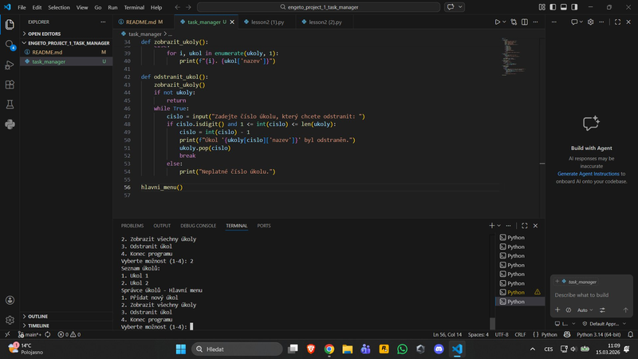

TC13 – Odstranění posledního úkolu
Popis: Odstranění posledního zbývajícího úkolu.
Vstupní podmínky: Seznam obsahuje 1 úkol: Ukol 2.
Kroky testu: 1. Zadat 3. 2. Zadat číslo 1. 3. Stisknout Enter.
Očekávaný výsledek: Program zobrazí: Úkol 'Ukol 2' byl odstraněn. a seznam je prázdný.
Skutečný výsledek: Zobrazilo se: Úkol 'Ukol 2' byl odstraněn. a menu se zobrazilo znovu.
Stav: Pass
Poznámky: Hraniční případ – poslední úkol.
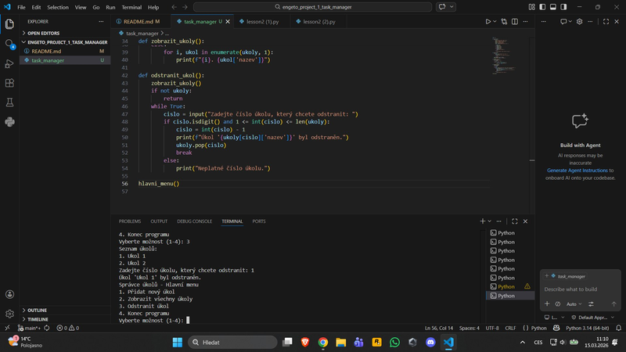

TC14 – Neplatné číslo úkolu
Popis: Číslo mimo rozsah zobrazí chybu a program se zeptá znovu.
Vstupní podmínky: Seznam obsahuje 1 úkol: Ukol 1.
Kroky testu: 1. Zadat 3. 2. Zadat číslo 99. 3. Stisknout Enter.
Očekávaný výsledek: Program zobrazí: Neplatné číslo úkolu. a znovu vyzve.
Skutečný výsledek: Zobrazilo se: Neplatné číslo úkolu. a program se znovu zeptal.
Stav: Pass
Poznámky: Negativní test – číslo mimo rozsah.
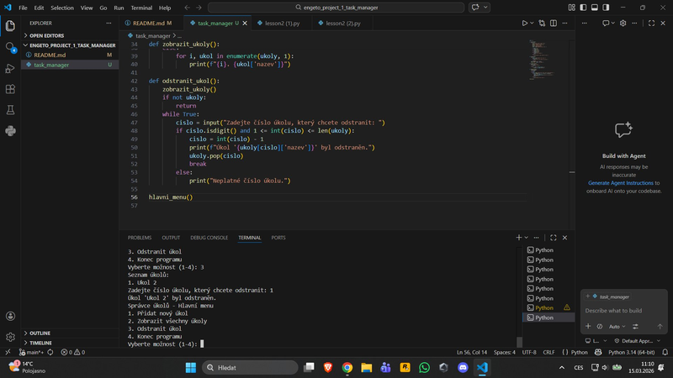

TC15 – Záporné číslo úkolu
Popis: Záporné číslo zobrazí chybu a program se zeptá znovu.
Vstupní podmínky: Seznam obsahuje 1 úkol: Ukol 1.
Kroky testu: 1. Zadat 3. 2. Zadat -1. 3. Stisknout Enter.
Očekávaný výsledek: Program zobrazí: Neplatné číslo úkolu. a znovu vyzve.
Skutečný výsledek: Zobrazilo se: Neplatné číslo úkolu. a program se znovu zeptal.
Stav: Pass
Poznámky: Negativní test – záporné číslo.
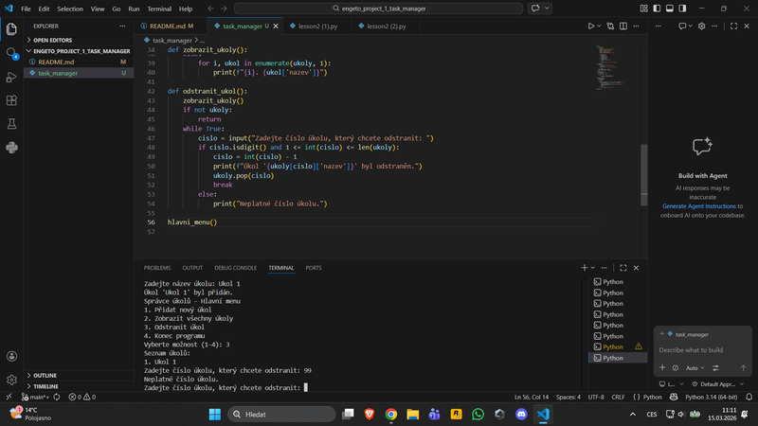

TC16 – Odstranění z prázdného seznamu
Popis: Pokus o odstranění když je seznam prázdný.
Vstupní podmínky: Nové spuštění programu, seznam je prázdný.
Kroky testu: 1. Spustit program. 2. Zadat 3. 3. Stisknout Enter.
Očekávaný výsledek: Program zobrazí: Seznam úkolů: Žádné úkoly. a vrátí se do menu.
Skutečný výsledek: Zobrazilo se: Seznam úkolů: Žádné úkoly. a menu se zobrazilo znovu.
Stav: Pass
Poznámky: Hraniční případ – prázdný seznam.
